«Пусть всегда будет МАМА!»
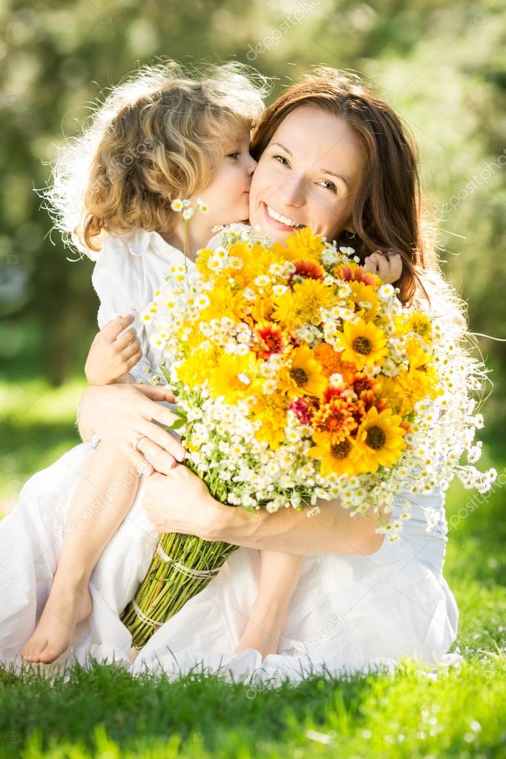
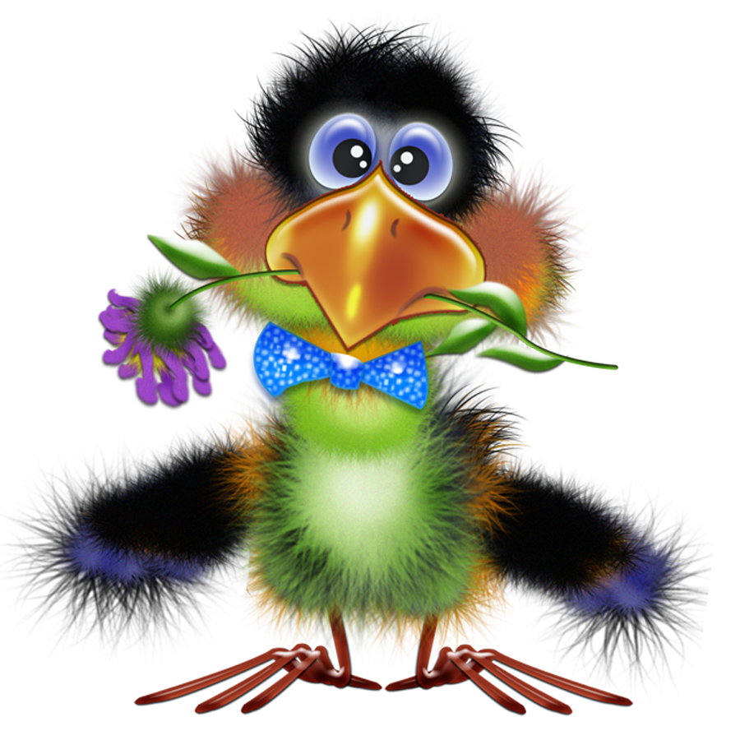
Тема номера:

Выпуск №11 ноябрь 2017

Галчонок Карчик

МДОУ «Детский сад №174» «Аленький цветочек»
Г. Ярославль

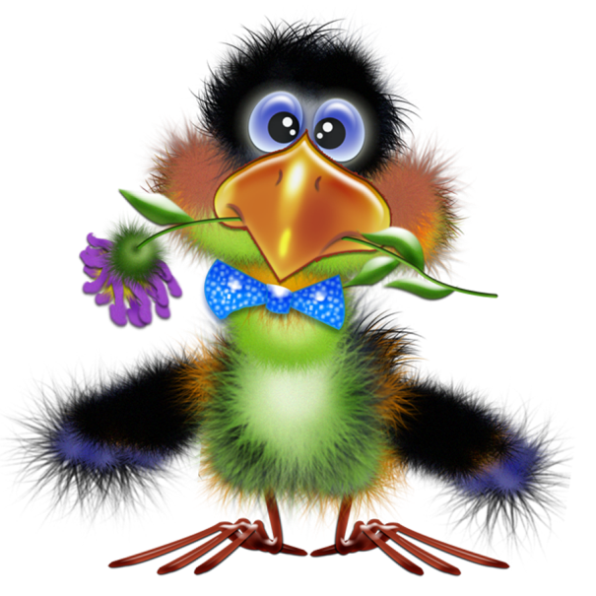

Дорогие друзья!
Мы рады познакомить Вас с галчонком по имени Карчик! Пока он еще маленький, но очень любопытный, и хочет многому научиться. Именно поэтому он поселился в нашем детском саду и внимательно наблюдает за жизнью детей и взрослых, собирая информацию. Мы надеемся, он станет вам настоящим другом.
Характер содержания газеты «Галчонок Карчик» - познавательно – развлекательный. Периодичность издания - 1 раз в месяц.
Издание ориентировано как на детей, так и на их родителей.
Название каждой рубрики начинается со слога КАР, так как вся информация опубликована со слов Карчика.
КАРусель событий– рубрика рассказывающая о новостях в жизни нашего детского сада.
КАРамелька – рубрика, в которой размещается информация о поздравлениях или других «вкусных» событиях.
КАРапуз, будь здоров!!!- рубрика, направленная на повышение психолого – медицинских знаний родителей.
КАРмашек идей– в этой рубрике можно найти интересные идеи по изготовлению поделок, рисунков с детьми.
КАРандашик специалиста– в этой рубрике делятся опытом, и дают ценные советы специалисты нашего детского сада.
КАРтотека игр– в этой рубрике можно найти игры и задания, которые помогут не только выработать правильное произношение звуков, но и закрепить их.
КАРаван традиций – непостоянная рубрика, посвященная традиционным мероприятиям нашего детского сада.
ГЛАВНЫЕ РЕДАКТОРЫ ГАЗЕТЫ: заведующий МДОУ Иванова Элла Германовна, воспитатели Скворцова Оксана Анатольевна и Беляева Ольга Владимировна.
Над выпуском работали: Скворцова О. А., Беляева О. В.

КАРамелька

Праздники календаря
(День матери)

День матери - один из тех праздников, которые
боятся случайно пропустить в суете повседневных
забот. Этот праздник посвящен самой любимой и
самой главной женщине, подарившей возможность жить и радоваться жизни.

«Мама» - самое дорогое, родное и нежное слово в жизни каждого человека. Мы боготворим наших матерей, мы признаёмся им в нашей сыновней и дочерней любви, благодарим их за материнский подвиг, любовь, труд и терпение. И не осознаём даже части того, что делает для нас мама на протяжении всей нашей жизни.

Праздник День матери в России – это ещё один повод задуматься о том, что значит слово «мама» для каждого из нас, вспомнить о наших мамах и подумать о том, что мы можем сделать для того, чтобы выразить им всю нашу любовь и признательность.

Несмотря на то, что традиция почитания матери стара, как мир, а истоки зарождения самого праздника теряются в легендарной мифологии Древнего Рима и Греции, День матери в России появился лишь в 1998 году, благодаря Указу Б.Н.Ельцина от 30 января за №120 «О дне матери», постановил справлять этот праздник в последнее воскресенье ноября - в этом году этот день выпал на
29 ноября.

Приятно, что активно в этот праздник включились детские сады и школы, именно они делают этот праздник знакомым, а детки под руководством воспитателей готовят для своих мам приятные сюрпризы, подарочки, открытки, учат стихи и песни. Они учатся выражать свои чувства и дарить самый дорогой подарок для Мамы – любовь.
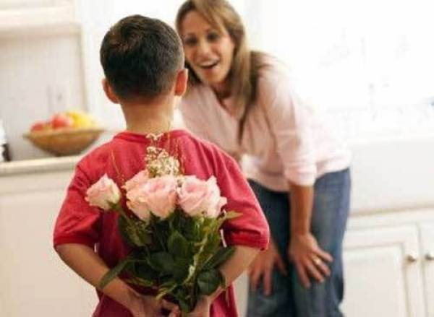
День матери в России – это прекрасный
светлый праздник, овитый наилучшими
чувствами в мире: материнской любовью,
добротой и нежностью.

Не забудьте 29 ноября 2017г. поздравить
своих мам, бабушек и всех знакомых женщин,
познавших секрет материнства с этим
замечательным праздником!!!

Материал подготовила воспитатель Беляева О. В.

КАРандашик специалиста

Секреты совместных игр!
Играть любят не только дети, но и многие взрослые,
потому что игра – это занятие интересное и приятное, а также
очень полезное. Во многих семьях существует культура
совместных игр, и мы сейчас поделимся некоторыми секретами
совместных игр.
Дидактические – это разновидность специально
создаваемых игр с правилами, направленных на решение
конкретных задач обучения детей, развития и воспитания ребенка.
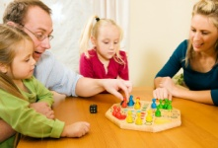
Это «Найди детеныша для мамы», «Чудесный мешочек»,
«Волшебный кубик», «Необычная песенка», «Кому нужна вода?»,
«Четвертый лишний», «Выложи узор» и др.
Словесные – игры, способствующие развитию речи детей,
внимания, памяти, мышления, обогащению словарного запаса.
Например, «Новое слово», «Ласковое слово», «Кто больше»,
«Отгадай», «Скажи наоборот», «Найди ошибку» и т.д.

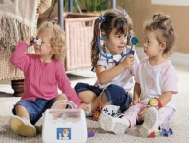
Сюжетно-ролевые – это основной вид игры дошкольника. Источником является окружающий мир, жизнь и деятельность взрослых и сверстников. Поэтому, даже если мама готовит еду, то может поиграть с ребенком в повара, в магазин, столовую, хозяюшку, попутно закрепляя представления ребенка об овощах и фруктах, посуде, бытовой технике и т.д.
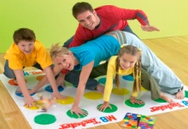
Подвижные – это проявление игровой деятельности, в которой ярко выражена роль движений. Для неё характерны активные творческие двигательные действия, мотивированные её сюжетом. Эти действия частично ограничиваются правилами. Это всем нам известный «Твистер», «Детский боулинг», «Кегельбан»…
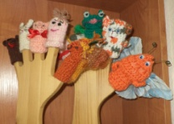
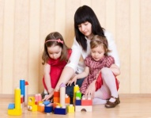
Строительные – конструктивные игры – это такая деятельность детей, основным содержанием которой является отражение окружающей жизни в разных постройках и связанных с ними действиях.
Театрализованные игры - разыгрывание в лицах литературных произведений (сказки, рассказы, специально написанные инсценировки). Когда приходят гости на детский праздник, есть прекрасное время для театрализованных игр и настоящих спектаклей.
Мы ещё не раз вернемся к теме совместной игры дома с детьми, так как совместный «выход» в игровое пространство укрепляет взаимоотношения, позволяет лучше понимать и доверять друг другу, а знание разнообразных игр поможет и вам, и вашему ребёнку не скучать, а с пользой и удовольствием проводить время вместе.
Материал подготовила воспитатель Беляева О.В.

КАРапуз, будь здоров!

…ЧТОБЫ ЗУБЫ БЫЛИ ЗДОРОВЫМИ…
Жевательная резинка: польза или вред?

- Жевательные резинки, содержащие сахар, способствуют развитию кариеса (кислая среда, возникающая в полости рта при распаде сахаросодержащих продуктов, создает условия для развития кариесогенных микробов).
- Жевание сопровождается обильным выделением слюны, за счет чего происходит частичное очищение зубов и удаление остатков пищи.
- Жевательные резинки способствует развитию жевательной мускулатуры, замыканию рта и опосредственно – формированию носового дыхания.
- Жевание также укрепляет десны, что является профилактикой пародонтита.
- Жевательные резинки с заменителем сахара (сорбит, ксилит) восстанавливают кисло-щелочной баланс в полости рта.
- Жевательные резинки не могут сравниться с зубной щеткой. При жевании очищается только одна сторона зубов – жевательная.
- Постоянное жевание может оказать вредное влияние на состояние височно-нижнечелюстного сустава, который соединяет височную кость и нижнюю челюсть.
- Жевательная резинка вызывает выделение желудочного сока. Как утверждают гастроэнтерологи, жевание на голодный желудок может привести к появлению или обострению гастрита.
Запомните:

- Жевательная резинка может оказать полезное
действие, если не злоупотреблять ею;
- Жевать следует непродолжительное время после еды;
- Отдавать предпочтение жевательным резинкам,
содержащим сахарозаменители;
- Заменить чистку зубов жевание резинки не может.

Материал подготовила воспитатель Беляева О. В.
КАРусель событий

Знаменательными событиями октября можно считать веселые осенние развлечения, которые прошли в нашем детском саду почти в каждой группе, а также конкурс-выставку "Подарки осени". Все участники проявили большую фантазию и смекалку, поэтому работы получились очень интересными, красочными и оригинальными. Жюри предстоит трудный выбор.
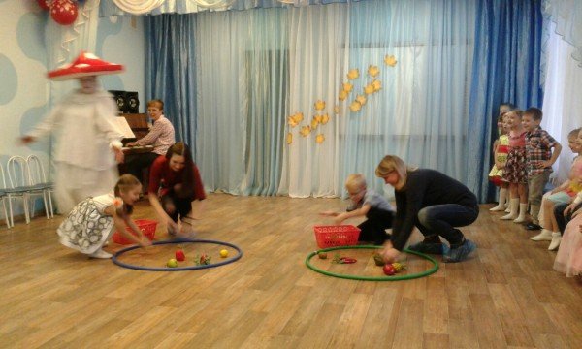
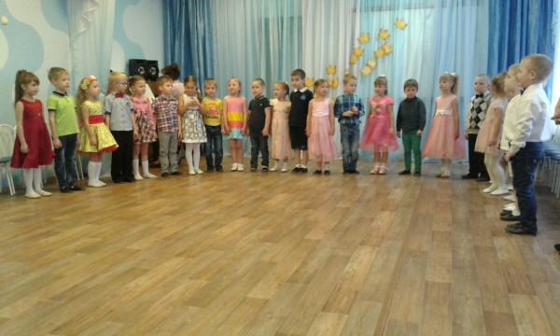

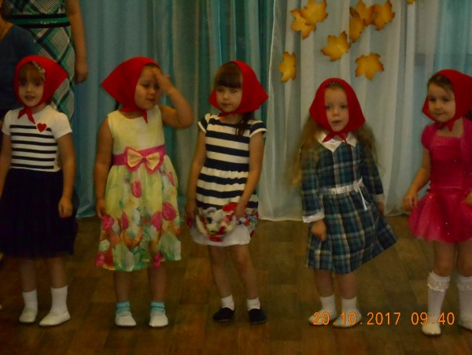
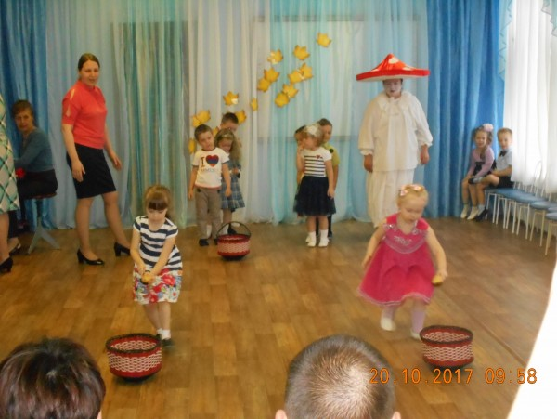

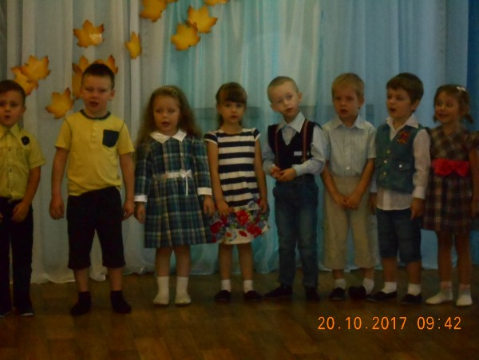
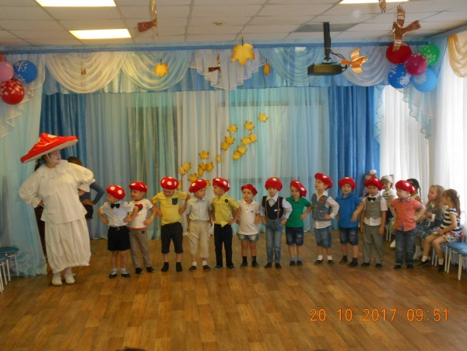

Материал подготовила воспитатель Скворцова О.А.

КАРмашек идей
Цветы для мамы
Нитки – уникальный материал для творчества. Процесс изготовления поделок полезен для развития пластики рук (мелкой моторики), цветового восприятия и творческих способностей ребёнка. Интересные, пусть даже самые элементарные поделки, могут стать хорошим подарком к празднику или украшением Вашей квартиры/комнаты. Лучше всего готовые поделки поместить в рамочки. Это придаст Вашим творениям законченный и опрятный вид.
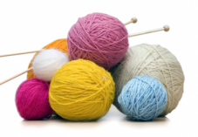
Вам потребуется:
- Картон и цветная бумаг - Любые нитки – для вязания, шитья, штопки - Трикотажные лоскутки - Бусинки или бисер - Природные материалы (чешуйки от шишек, ракушки, крупа, засушенные листья, арбузные/тыквенные/кабачковые семечки, семена) - Краски - Клей ПВА
Вырезать картонную основу, как описано выше. Для усиления эффекта общей картинки можно сделать её овальной формы. Вместо цветной бумаги для оклейки картона интереснее использовать однотонную ткань или марлю.
Основу оклеить по краю объемной пряжей в несколько рядов и слоёв, используя клей ПВА. Можно сделать однониточный цветок, а можно и целый букет и "поставить" его в вазу, тоже из ниток, и украсить всё природными материалами. Принцип работы заключается в том, чтобы основные контуры выложить объёмными нитками. Это может быть скрученная шерстяная пряжа, мохер или обычная бельевая верёвка (но только если работа имеет большие размеры и контрастный общий фон).
А раскрасить цветы можно распущенными из цветных трикотажных лоскутков нитками или же использовать распущенные нити без контуров. Всё приклеивать на клей ПВА. Из распущенных ниток без контура можно сделать цветы, похожие на одуванчики, сирень, черёмуху. А вазу украсьте природными материалами (камешки, ракушки).
Материал подготовила воспитатель Скворцова О.А.

КАРтотека игр
Найди 10 отличий!
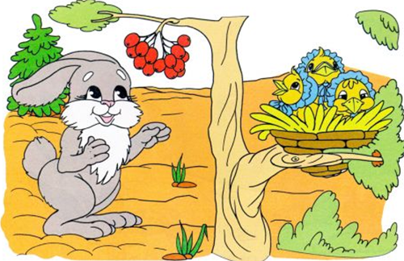

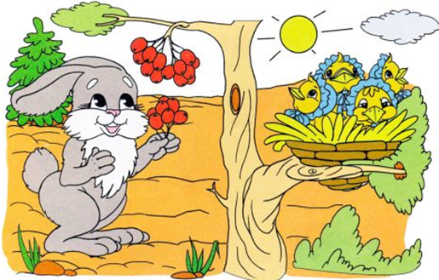

Материал подготовила воспитатель Скворцова О. А
В преддверии праздника "День матери" мы решили узнать у наших воспитанников:
Какая бывает мама и как ее порадовать?
Шубарова Милана, 4 г гр. "Непоседы" "Нарисую платье для мамы с розами и брошками"

Смирнова Даша, 5 лет, гр. "Фантазеры" "Мама - она красивая, всегда делает приятно. Я бы хотела помыть посуду за нее, заправить кровать и подарить ей цветы!

Лиза Зотова, 6 лет, гр. "Звездочки" "Мама красивая, добрая, любит заниматься спортом, увлекательная. Любит кошку Ишу и кота Нафаню. А еще печь вкусный черничный пирог, слушать музыку. Мама рада, когда со мной ничего плохого не случается, когда ее целую и обнимаю, а вечером пораньше ложусь спать".
Парфенова Катя, 6 лет, гр. "Звездочки" "Мама иногда строгая, а иногда добрая, бывает уставшая, любит со мной играть, задумчивая, заботливая, не сидит без дела. Накоплю денег и куплю маме мороженое, помогу мыть посуду, убрать игрушки, скажу ласковые слова и буду слушаться"
Сухоручкин Никита, 4 г гр. "Непоседы" "Если попадется в шоколадке магнитик, порадую маму, или нарисую машину и раскрашу разными цветами"
Васильева Карина, 4 года, гр. "Непоседы" "Нарисую маму с короной, она будет королевой!"
Хорева Света, 5 лет, гр. "Фантазеры" "Мама у меня красивая и добрая. Она любит посуду мыть. Я бы могла посуду помыть и пол подмести"

